**客户管理系统测试总结报告**

**计算机科学与软件学院**

测试小组成员： 党士麟 201624133128

林钰桐 201624133159

李洁娜 201624133114

|  |  |  |  |
| --- | --- | --- | --- |
| 作 者： | 党士麟、林钰桐、李洁娜 |  | 2019-6-18 |
|  | PROJ-UM-013 |  | 1.0 |

**目 录**

1测试概述 2

1.1编写目的 2

1.2测试范围 2

1.3参考资料 2

2测试计划执行情况 2

2.1测试类型 3

2.2测试环境与配置 3

2.3测试人员 3

2.4测试问题总结 4

3测试结果 4

3.1用例执行情况 4

3.2缺陷情况 4

3.2.1 Bug趋势图 5

3.2.2 Bug严重图 6

3.2.4 Bug分布图 7

4综合评价 7

4.1软件能力 7

4.2建议 7

# 1测试概述

## 1.1编写目的

本测试报告为CRM的测试报告，目的在于总结测试阶段的测试情况以及分析测试结果，描述系统是否符合用户需求，是否已达到用户预期的功能目标，并对测试质量进行分析。

测试报告参考文档提供给用户、测试人员、开发人员、项目管理者、其他管理人员和需要阅读本报告的高层经理阅读。

## 1.2测试范围

测试主要根据用户需求说明书和软件需求规格说明书以及相应的文档进行系统测试，包括功能测试、安全性、用户界面测试以及兼容性测试等，而单元测试和集成测试由开发人员来执行。

主要功能模块包括：系统首页、客户管理、联络管理、文档管理、预订管理、日志管理、关于我们、系统管理。

## 1.3参考资料

|  |  |
| --- | --- |
| 资料名称 | 作者 |
| 《CRM缺陷报告》 | 党士麟 黄冰莹 朱艺康 |
| 《CRM总结报告》 | 李洁娜 党士麟 林钰桐 |

# 2测试计划执行情况

## 2.1测试类型（详细）

|  |  |  |  |
| --- | --- | --- | --- |
| 测试类型 | 测试内容 | 测试目的 | 所用的测试工具和方法 |
| 功能测试 | 普通用户界面：系统首页、客户管理、联络管理、文档管理、预订管理、日志管理、关于我们、  后台管理：系统首页、系统管理 | 核实所有功能均已正常实现，即可按用户的需求使用系统  业务流程检验：各个业务流程能够满足用户需求，用户使用不会产生疑问  数据准确：各数据输入输出时系统计算准确 | 采用黑盒测试，使用边界值测试、等价类划分等测试方法，进行手工测试 |
| 用户界面测试 | 导航、链接、Cookie、页面结构包括菜单、背景、颜色、字体、按钮、Title、提示信息的一致性等  友好性、易用性、合理性、一致性、正确性 | 核实网站风格符合可接受标准，能够保证用户界面友好性、易操作性，符合用户操作习惯 | 手工测试 |
| 压力测试 | 包括登录时的压力测试，新增客户的压力测试 | 检验在一定压力下，该系统的性能如何 | 自动化压力测试 |
| 测试管理 | 管理测试用例，测试集，缺陷报告等 | 系统化管理测试的个各流程 | 测试管理工具 |
| 功能测试 | 包括CRM管理系统的客户管理、联络管理、文档管理、预定管理、日志管理、登录等 | 符合CRM系统的需求说明书的要求，功能上符合用户的习惯 | 手工测试 |

## 2.2测试环境与配置

|  |  |
| --- | --- |
| 资源名称/类型 | 配 置 |
| 测试PC | 主频3.2GHz，硬盘40G，内存2G |
| 应用服务器 | Tomcat服务器 |
| 数据库管理系统 | Mysql |
| 应用软件 | myEclipse |
| 浏览器 | Iexplore 谷歌浏览器 |

## 2.3测试人员

|  |  |  |
| --- | --- | --- |
| 职务 | 姓名 | 负责的测试模块 |
| 项目经理 | 党士麟 | 文档管理、预定管理 |
| 测试人员 | 朱艺康 | 日志管理 |
| 开发负责人 | 黄冰莹 | 登录模块、联络管理 |
| 测试负责人 | 林钰桐 | 客户管理 |
| 开发工程师 | 李洁娜 | 客户管理 |

## 2.4测试问题总结

在整个系统测试执行期间，项目组开发人员高效地及时解决测试人员提出的各种缺陷，在一定程度上较好的保证了测试执行的效率以及测试最终期限。通过对功能测试，性能测试以及测试管理的学习和实践，使我学会了测试的方法以及相关测试软件的使用，也掌握了基本的测试流程，对软件测试这门学科有了更深的了解。通过学习，我也认识到测试需要耐心和细心，要懂得分析和总结，不仅要巩固自己的理论知识，也要将理论知识落实到实践中，才能有所收获。

# 3测试结果

## 3.1用例执行情况

|  |  |  |  |  |  |  |
| --- | --- | --- | --- | --- | --- | --- |
| **模块** | **名称** | **总用例数** | **执行数** | **成功率** | **用例设计者** | **用例执行者** |
| 客户管理 | 新增客户 | 17 | 17 | 68% | 林钰桐 | 林钰桐 |
| 修改客户 | 24 | 24 | 100% | 李洁娜 | 李洁娜 |
| 查询客户 | 13 | 13 | 100% | 林钰桐 | 林钰桐 |
| 删除客户 | 4 | 4 | 100% | 李洁娜 | 李洁娜 |
| 联络管理 | 新增联络 | 8 | 8 | 62.5% | 党士麟 | 党士麟 |
| 联络管理 | 10 | 10 | 70% | 党士麟 | 党士麟 |
| 文档管理 | 新增文档 | 4 | 4 | 0 | 党士麟 | 党士麟 |
| 日志管理 | 日志跟踪 | 7 | 7 | 87.5% | 朱艺康 | 朱艺康 |
| 预定管理 | 新增预定 | 5 | 5 | 80% | 黄冰莹 | 黄冰莹 |
| 等待预定 | 10 | 10 | 40% | 黄冰莹 | 黄冰莹 |
| 管理预定 | 11 | 11 | 45.45% | 黄冰莹 | 黄冰莹 |
| 登录模块 | 登录 | 5 | 5 | 100% | 党士麟 | 党士麟 |

客户管理模块：客户管理模块比较复杂，设计了较多的测试用例进行测试；

联络管理模块：主要对于日期，格式要求方面进行了测试；

文档管理模块：主要对文档的上传以及标题的自动生产进行测试；

日志管理模块：主要对于搜索功能以及日志跟踪是否正确进行验证；

预定管理模块：主要对于编辑查看删除的功能进行测试；

登录模块：根据密码是否正确，账号是否正确的提示进行测试；

修改密码：更具长度，数字字母限制，符号限制进行了边界值法的测试；

## 3.2缺陷情况

## 3.2.1 Bug趋势图

将缺陷按照每周发现数量分别进行统计，并对统计数据作图分析，图如下：

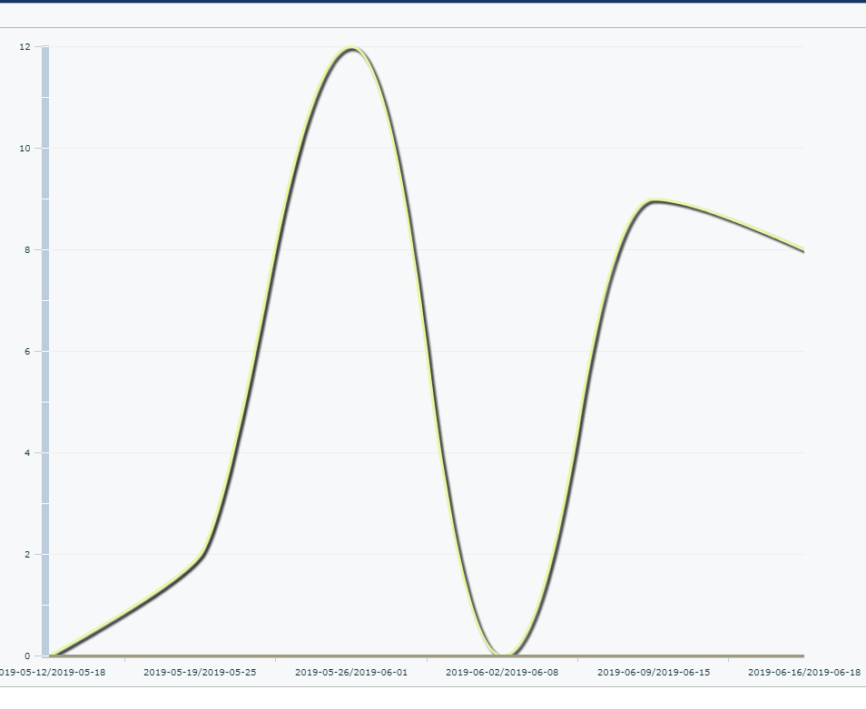

项目测试开始阶段发现缺陷较为少，后期逐渐增多；熟悉运用后更快发现缺陷以及使用TC

## 3.2.2 Bug严重图

将缺陷按照严重级别分别进行统计，并对统计数据作图分析，图如下：

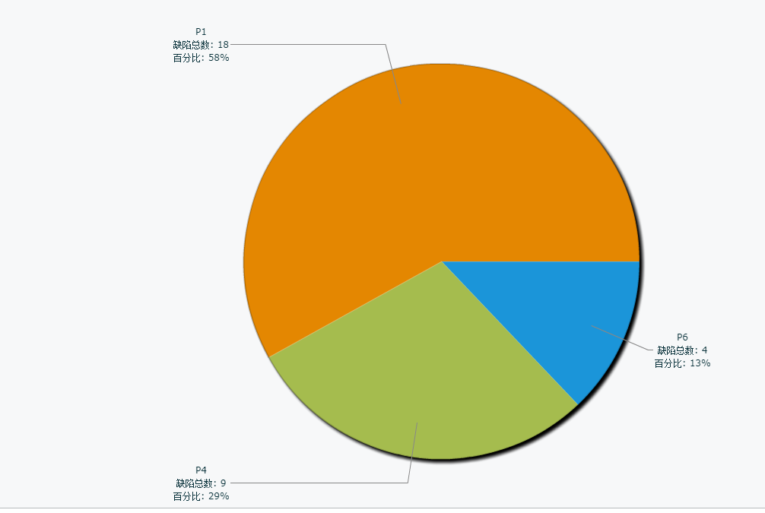

P1:新特性 P6:严重错误 P4:不合理或别扭

新特性：为不清楚严重性的错误缺陷，暂时列为新特性；

严重错误：为影响到工作以及工作效率，对用户体验有极大影响的严重缺陷；

不合理或别扭：界面错误，影响用户体验的别扭缺陷；

## 3.2.4 Bug分布图

将缺陷按照所发下的模块分别进行统计，并对统计数据作图分析,详情请见bug列表。图如下：共49个

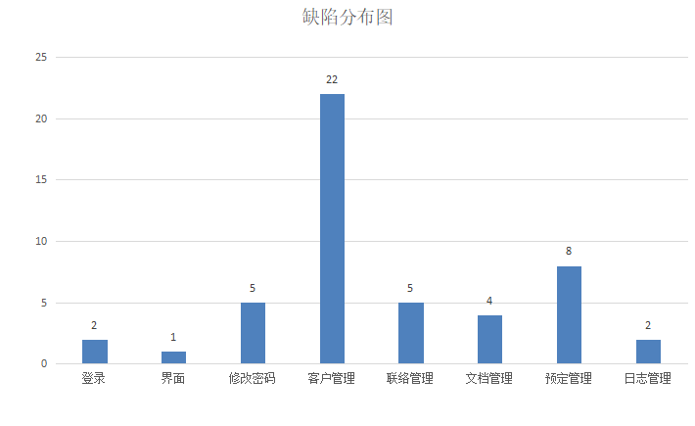

登录模块的缺陷主要为提示方面的缺陷；界面上的缺陷较为少；修改密码的缺陷主要为长度、符号、大小写以及中英文限制问题；客户管理模块的填写数据较多，子模块也多，所以缺陷相对会多一些；联络管理以及预定管理的缺陷主要是在日期以及输入数据的格式限制上；文档管理上传文档的缺陷较多；日志管理主要在搜索栏中；

# 4综合评价

## 4.1软件能力

经过项目组开发人员、测试人员以及相关人员的协力合作CRM项目已达到交付标准。该网站能够实现用户需求说明书上的功能，能够满足个用户的需求。

## 4.2建议

需求提出方可以在使用该系统的基础上，继续搜集用户的使用需求反馈，以便在今后的版本中补充并完善。